Конкурс «Книжное дефиле», посвящённый Международному дню детской книги
3 марта в средней группе «Солнышко» состоялся конкурс «Книжное дефиле» в рамках проекта «В стране красивой речи» и в честь Международному дню детской книги, который посетили герои известных сказок.
На празднике присутствовали персонажи сказок «Теремок», «Колобок», «Мишутка», «Кощей Бессмертный и Баба Яга», «Богатыри земли Русской», «Доктор Айболит», «Красная шапочка», «Крокодил Гена», «Машенька» и «Царевна-лягушка».
Мероприятие включало в себя речевой и творческий конкурс, который оценивало компетентное жюри. В состав жюри вошли:
- Заведующий МАДОУ «Детский сад № 30» Вареничева Марина Владимировна;
- Учитель-логопед Гарат Екатерина Алексеевна;
- Городская библиотека «Быстринская» МБУ Режевского ГО. Библиотекарь Олькова Наталья Юрьевна.
По итогам конкурса были определены пять победителей, которые продолжат участие в творческой работе и выступят 4 апреля в Доме культуры «Горизонт».
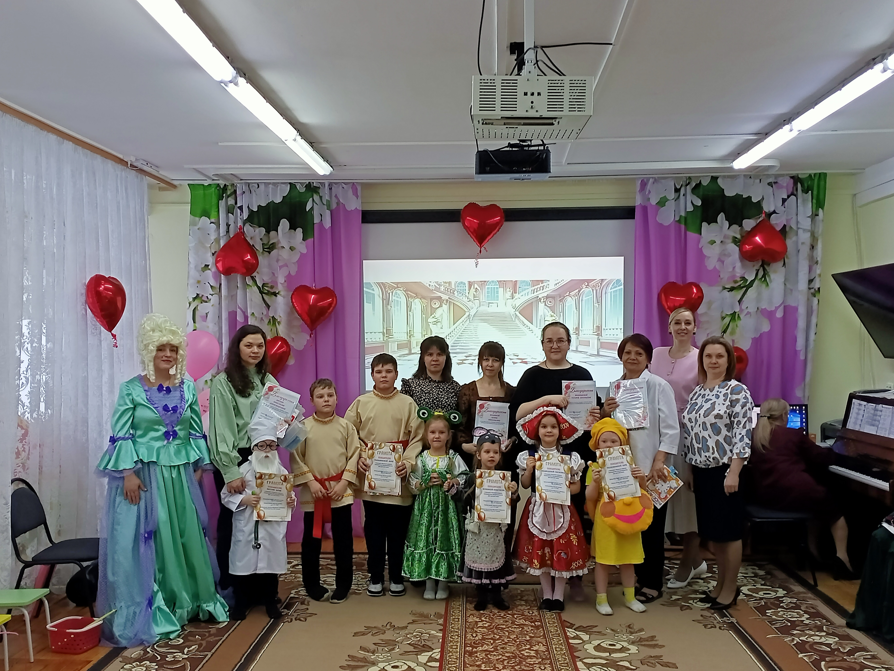

Победители конкурса «Книжное дефиле»:
Пыжьянова Анна
Битеня Илья
Фоломкина Кира
Медведева Василиса
Зенкина Анастасия

